¿Preguntas o comentarios?
E-mail del profesor: ______________________________________

Primera edición en español: 2019
Copyright © 2019 por 9Marks para esta versión española

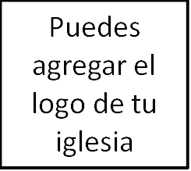Seminario Básico—Teología de la Iglesia
Clase 2: Membresía de la iglesia

Introducción

1 Corintios 5:4–5: «En el nombre de nuestro Señor Jesucristo, reunidos vosotros y mi espíritu, con el poder de nuestro Señor Jesucristo, el tal sea entregado a Satanás para destrucción de la carne, a fin de que el espíritu sea salvo en el día del Señor Jesús».

La Iglesia representa al cielo

Las Llaves del Reino de los cielos
Mateo 16:15-19: «Él les dijo: Y vosotros, ¿quién decís que soy yo? Respondiendo Simón Pedro, dijo: Tú eres el Cristo, el Hijo del Dios viviente. Entonces le respondió Jesús: Bienaventurado eres, Simón, hijo de Jonás, porque no te lo reveló carne ni sangre, sino mi Padre que está en los cielos. Y yo también te digo, que tú eres Pedro, y sobre esta roca edificaré mi iglesia; y las puertas del Hades no prevalecerán contra ella. Y a ti te daré las llaves del reino de los cielos; y todo lo que atares en la tierra será atado en los cielos; y todo lo que desatares en la tierra será desatado en los cielos».

Las Llaves y la Iglesia.

Mateo 18:15–18: «Por tanto, si tu hermano peca contra ti, ve y repréndele estando tú y él solos; si te oyere, has ganado a tu hermano. Mas si no te oyere, toma aún contigo a uno o dos, para que en boca de dos o tres testigos conste toda palabra. Si no los oyere a ellos, dilo a la iglesia; y si no oyere a la iglesia, tenle por gentil y publicano. De cierto os digo que todo lo que atéis en la tierra, será atado en el cielo; y todo lo que desatéis en la tierra, será desatado en el cielo».

Las Llaves se ejercen a través del bautismo y la Cena del Señor

Mateo 28:19: «Por tanto, id, y haced discípulos a todas las naciones, bautizándolos en el nombre del Padre, y del Hijo, y del Espíritu Santo».

«Una iglesia local es un grupo de cristianos que se reúnen regularmente en el nombre de Cristo para oficialmente confirmar y supervisar unos a otros su membresía en Cristo Jesús y su reino a través de la predicación del Evangelio y sus ordenanzas».

¿Para quien es la Membresía de la Iglesia?

Mateo 5:3 “Bienaventurados los pobres en espíritu, porque de ellos es el reino de los cielos.”
Mateo 7:21: «No todo el que me dice: Señor, Señor, entrará en el reino de los cielos, sino el que hace la voluntad de mi Padre que está en los cielos».

Mateo 10:32: «A cualquiera, pues, que me confiese delante de los hombres, yo también le confesaré delante de mi Padre que está en los cielos».

Mateo 18:4: «Así que, cualquiera que se humille como este niño, ése es el mayor en el reino de los cielos».

Flujo de la membresía en el Nuevo Testamento

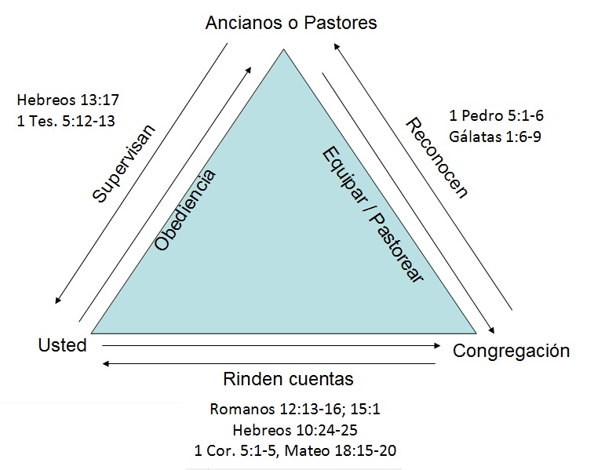

Discusión…

